Rapport Traitements D’Images

Table des matières
I. Fonction de Base 2
A. Changement de la teinte. 3
B. Histogramme et Histogramme Cumulé 3
II. Blobs et Fermeture 5
A. Egaliser une image 5
B. Binarisation 5
1. Otsu 6
C. Ouverture et Fermeture d’une image 9
1. Dilatation 9
2. Erosion 9
3. Application 10
III. Points de Harris 11
1. Introduction 11
2. L’algorithme des points d’intérêt selon Harris 11
3. Application de Harris 12

Fonction de Base
Pour cette première partie, nous allons utiliser cette image comme cobaye.



Il existe différent type de format pour une image. Les plus courants sont :
- Le format L (échelle de gris), où chaque pixel de l'image est représenté par une valeur unique représentant son niveau de luminosité (de 0 à 255).
- Le format RGB (pour Red Green Blue), où chaque pixel de l'image est représenté par trois valeurs, correspondant aux composantes Rouge, Vert et Bleu de la couleur (chaque valeur allant de 0 à 255).
On peut apparenter ce format à la superposition d’un calque rouge, vert et bleu ayant des valeurs allant de 0 à 255.
- Le format HSV (pour Hue Saturation et Value), où l’image est représentée en utilisant les composantes de teinte, de saturation et de valeur.
La teinte correspond à la couleur elle-même (sous forme d'angle sur le cercle chromatique).
La saturation correspond à la pureté de la couleur (sous forme de pourcentage).
Enfin, la valeur correspond à la luminosité de la couleur (encore un pourcentage).

Changement de la teinte.
Dans un premier temps, nous allons changer la teinte de l’image ci-dessous pour l’afficher en nuance de gris et en sa valeur de teinte HSV.

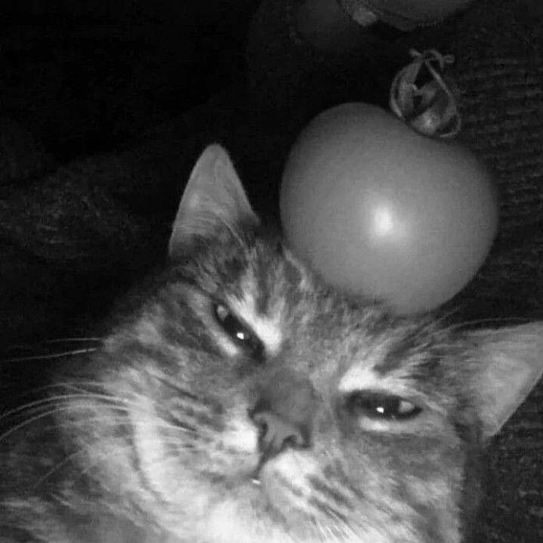 | 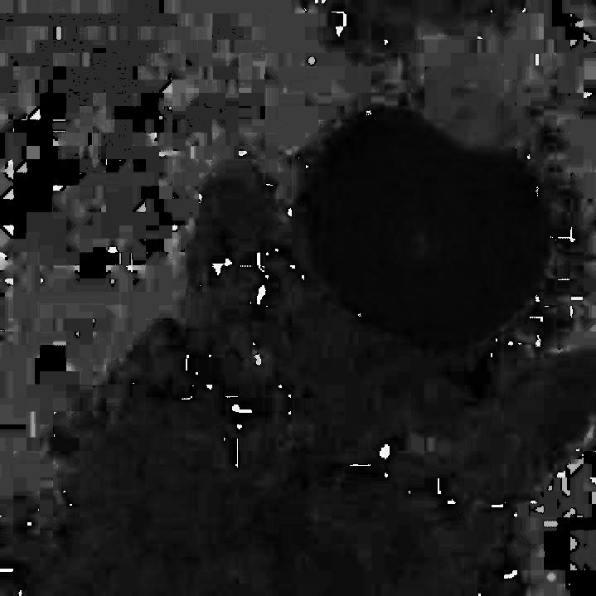
Gris | Uniquement la teinte (H)

L’image en nuance de gris est obtenue en additionnant la valeur de chaque canal de couleur après avoir été multiplié par un certain coefficient. L’équation ressemble donc à ceci :
$$Luminance=0.2989×valeur rouge+0.587×valeur verte+0.114×valeur bleu$$

La conversion en HSV est un peu plus complexe.
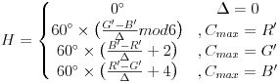
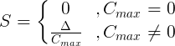
$$V=C_{max}$$

Histogramme et Histogramme Cumulé
Une des méthodes utilisées pour comprendre la distribution des couleurs d’une image est l’utilisation d’un histogramme.

Deux types histogrammes sont utilisés dans ce TP : l’histogramme (que je qualifierais de classique pour plus de simplicité) et l’histogramme cumulé.
Si l’histogramme classique quantifie le nombre de pixels ayant une certaine valeur, l’histogramme cumulé montre la somme cumulée de pixels depuis une certaine valeur.

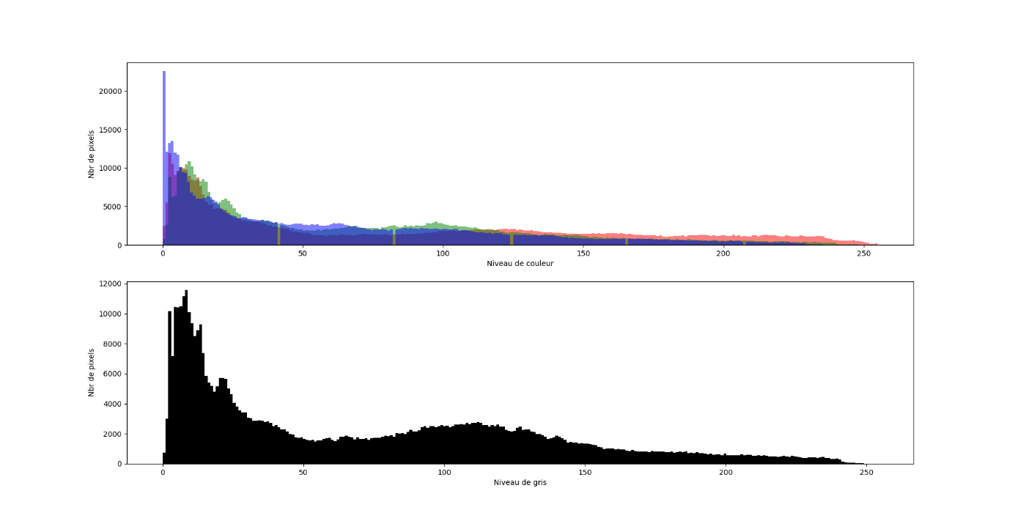
Histogramme
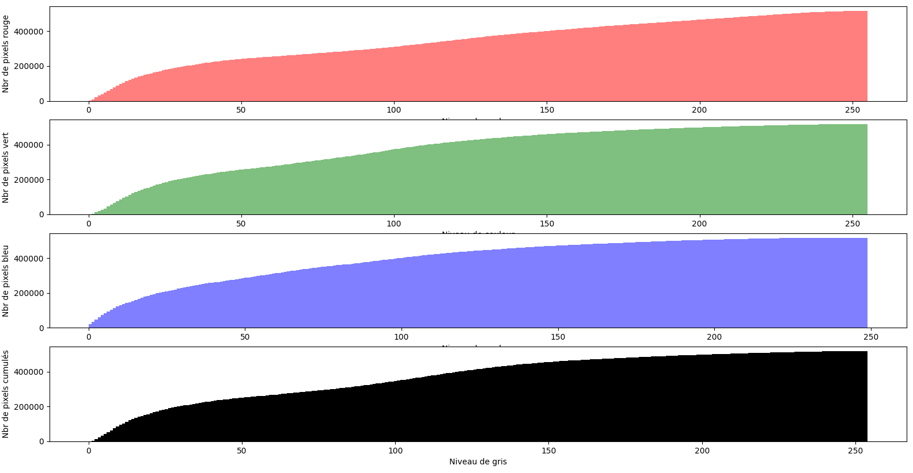
Histogramme cumulé

On peut ainsi voir que l’image du chat est composée beaucoup de bleu, mais que les couleurs sont dans l’ensemble assez ternes. Le rouge de la tomate est cependant très prononcé, ce que l’on observe sur l’histogramme « classique » puisque c’est la seule couleur présente sur toute la longueur de l’histogramme.

Blobs et Fermeture

Egaliser une image
L’égalisation d’une image est une opération de traitement d’image qui consiste à redistribuer les niveaux de gris de manière uniforme sur tout l’histogramme d’une image.
Pour égaliser, nous avons réalisé cette opération mathématique sur tous les pixels de l’image :
$$Valeur egalisee= \frac{255}{nb pixels}×niveau de l^{'}histogramme cumulé correspondant au pixel$$

Une fois égalisée, on obtient l’image et l’histogramme suivant :
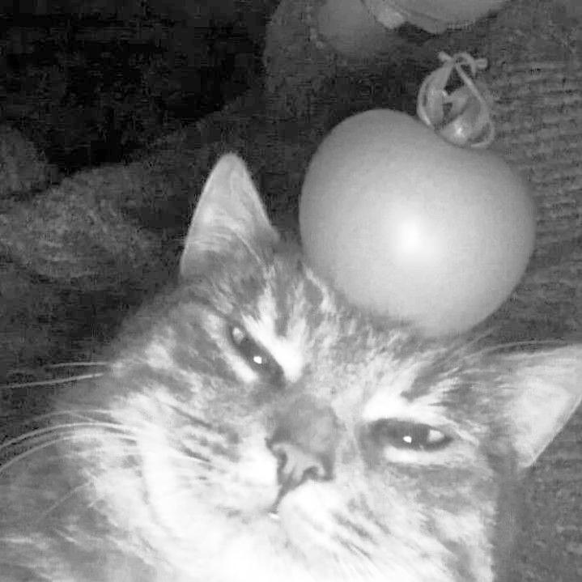
Image égalisée
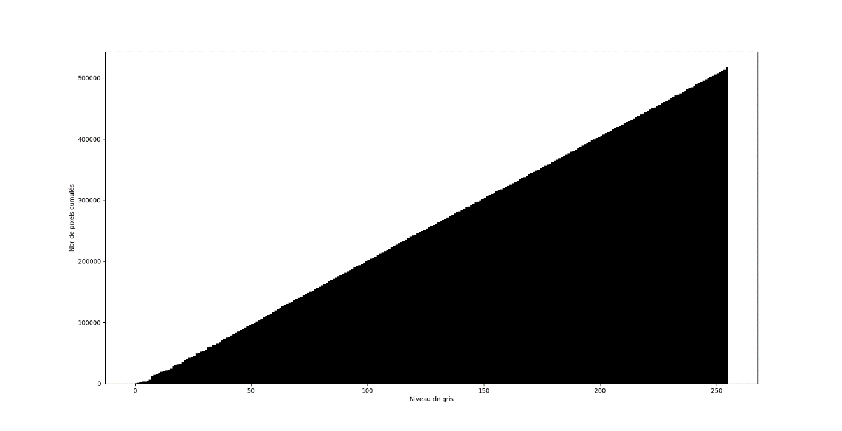
Histogramme égalisé

L’égalisation est clairement visible aussi bien sur l’image que l’histogramme cumulé. Le contraste global de l’image égalisée semble réduit par rapport à l’image en niveau de gris que nous avons vu plus tôt. Pour ce qui est de l’histogramme, on peut clairement voir qu’il est linéaire.

Binarisation
La binarisation d'une image est un processus qui ajuste les valeurs des pixels en fonction d'un seuil.
Si la valeur d'un pixel dépasse ce seuil, le pixel est défini comme noir (255), sinon, il est défini comme blanc (0).
Ce traitement permet de convertir une image en niveau de gris en une image binaire, où seul deux niveaux de luminosité sont possibles. Ce type de traitement est généralement utilisés pour simplifier le traitement ultérieur de l'image.
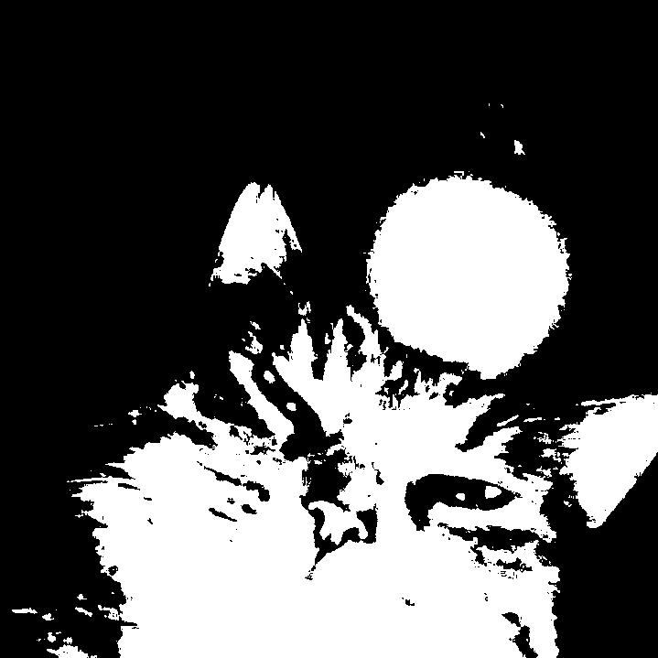
Binarisation avec seuil = 100

Otsu
La méthode d'Otsu est une approche utilisée pour déterminer le seuil optimal de binarisation d'une image en niveaux de gris. Cette méthode repose sur le concept de variance interclasse :
La variance interclasse mesure la différence entre deux classes de pixels.
Pour chaque valeur de seuil possible, l'image est divisée en deux classes : les pixels qui ont une valeur inférieure ou égale au seuil, et ceux qui ont une valeur supérieure au seuil. Ensuite, on calcule la moyenne et la variance de chaque classe ainsi que la variance totale. La variance interclasse est alors définie comme la somme des variances pondérées des deux classes.
En choisissant le seuil qui maximise la variance interclasse, on obtient le seuil de binarisation optimal.

Cette méthode permet de déterminer deux classes, une correspondant aux objets d’intérêt (en noir), et une pour l’arrière-plan (en blanc).

En calculant nous-même la variance interclasse pour appliquer la méthode de Otsu sur l’image du chat que nous utilisions jusqu’à présent, nous trouvons alors un seuil de 12.
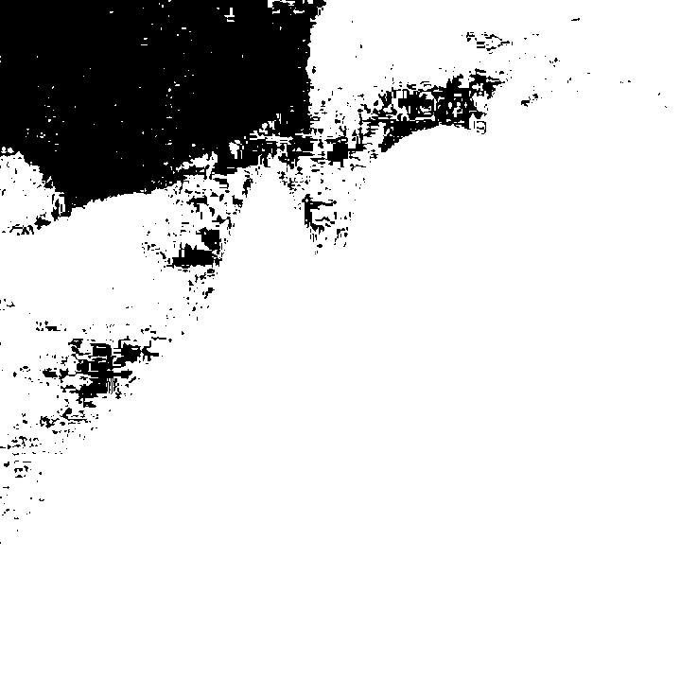
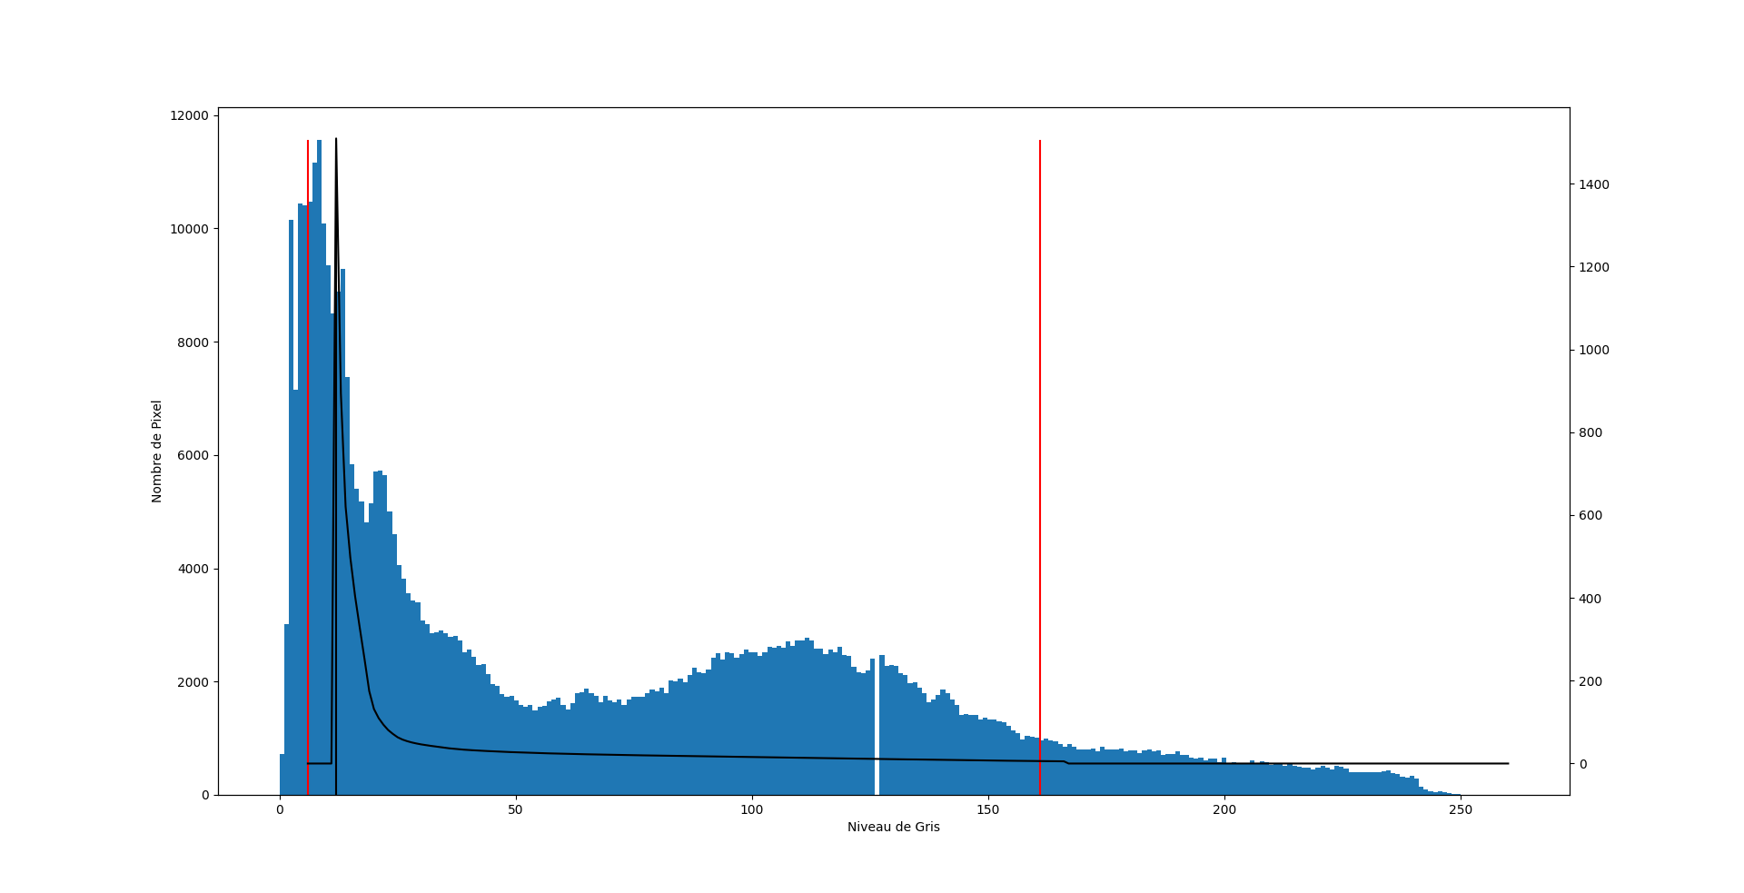

Ce seuil de binarisation que j’ai trouvé avec mon programme me semble incorrect : le seuil devrait plutôt se trouver aux alentours de 60/80, dans le creux se trouvant entre le sommet a 10 et 120.

J’ai essayé avec d’autres images, et le résultat le plus concluant fut avec une image de chocolat sur fond blanc : j’ai trouvé un seuil de 162.

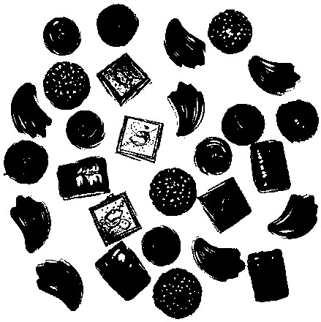
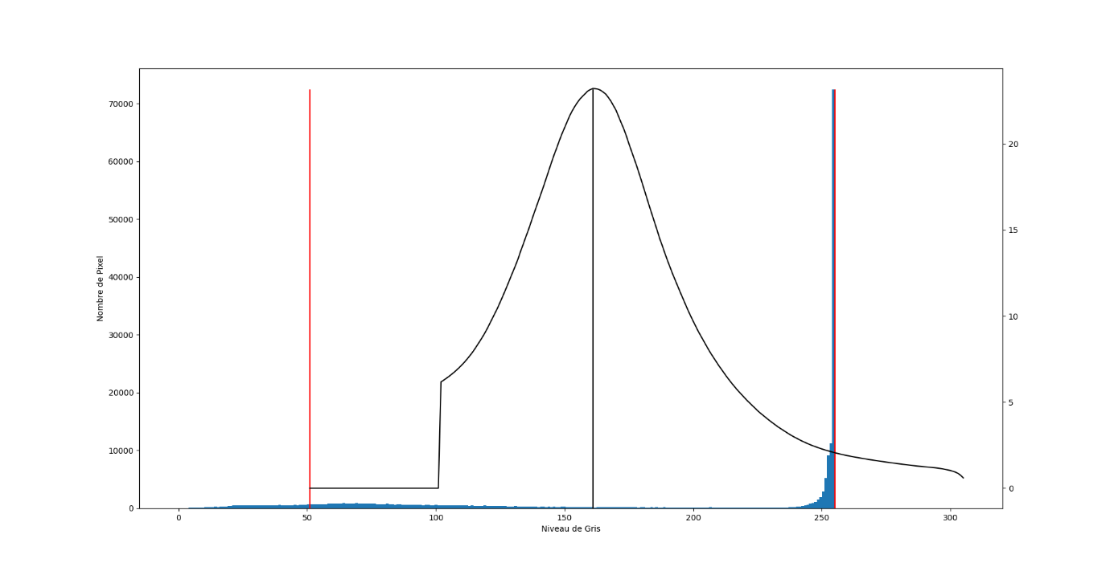
En essayant de comprendre pourquoi j’obtenais ces résultats, j’ai expérimenté avec Open CV 2.0.
Open CV a déterminé un seuil de 80 pour la photo du chat, et 163 pour la photo du chocolat.

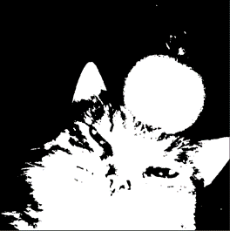
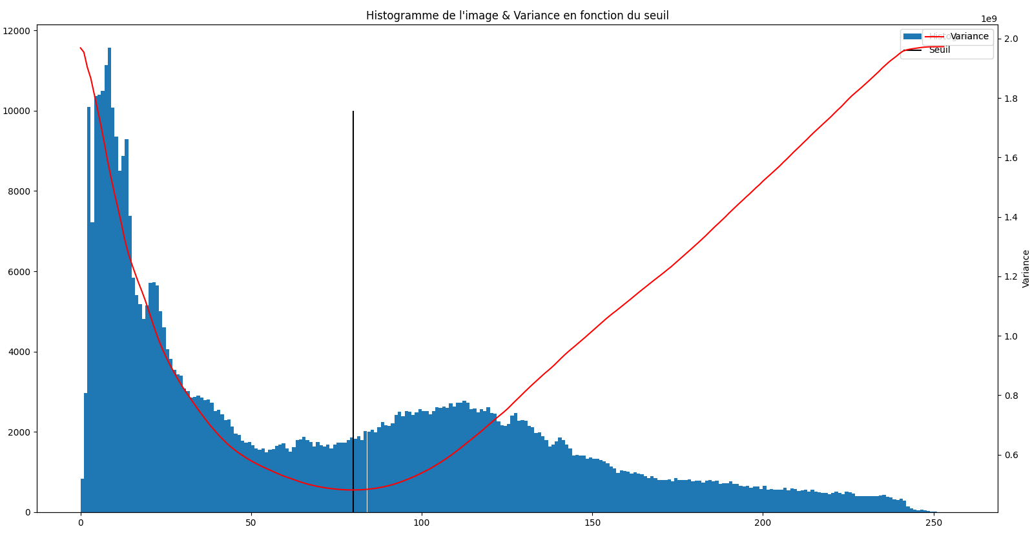
Ce résultat me semble bien plus correct que ceux obtenus précédemment.

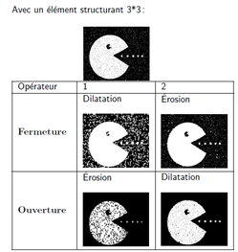
Ouverture et Fermeture d’une image
L’ouverture et la fermeture d’une image sont des traitements dit morphologique : on modifie la forme ou la structure des objets d’une image.

- La fermeture d’une image est utilisée pour éliminer les trous ou les lacunes dans les régions d'une image et pour lisser les contours d’objets.
Ce traitement est réalisé en appliquant successivement une érosion suivie d'une dilatation de l'image.
- L’ouverture d’une image utilisée pour éliminer le bruit et les détails fins tout en préservant les contours généraux des objets dans l'image.
Ce traitement est réalisé en appliquant successivement une dilatation suivie d’une érosion de l’image.

Ces processus d’érosion/dilatation peuvent être réalisé plusieurs fois pour améliorer le rendu final.

Dilatation
La dilatation d’une image est une opération qui consiste à appliquer chaque pixel d’une image par un noyau de dilatation. Dans le cadre de ce TP, j’ai utilisé ce noyau :
$$\left[\begin{matrix}0 & 1 & 0 \\ 1 & 1 & 1 \\ 0 & 1 & 0\end{matrix}\right]$$

La dilatation est une opération qui augmente la taille des régions de pixels blancs dans une image, tout en conservant la forme générale des objets.
Par exemple :
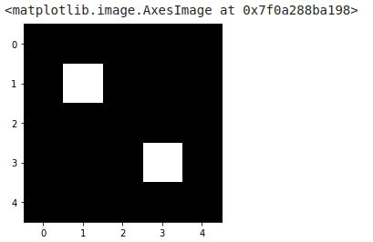 | 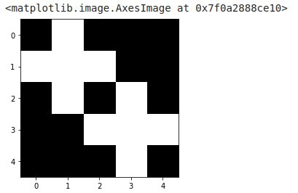

Erosion
L’érosion de l’image, quant à elle, est une opération similaire mais utilisant un noyau d’érosion. Dans le cadre de ce TP, j’ai utilisé ce noyau :
$$\left[\begin{matrix}1 & 1 & 1 \\ 1 & 1 & 1 \\ 1 & 1 & 1\end{matrix}\right]$$

L'érosion a pour effet de réduire la taille des objets dans une image en retirant progressivement les pixels des bords extérieurs de ces objets.
Par exemple :
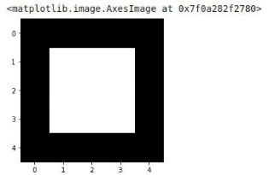 | 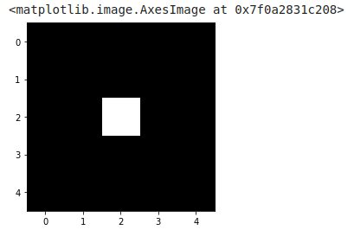

Application
On va déplacer le noyau de l’opération sur l’ensemble des pixels de l’image en considérant le pixel central du noyau comme le point de référence.
On va ensuite appliquer un opérateur AND (érosion) ou OR (dilatation) entre le noyau superposé et l'image : le point de référence sera égal à 1 si les pixels correspondants du noyau et de l'image ont tous les deux une valeur de 1.

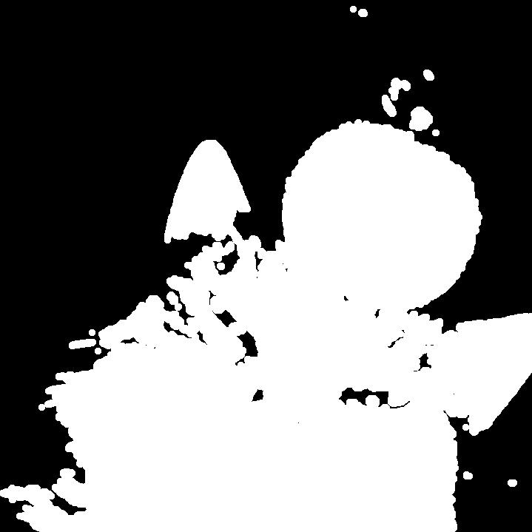 | 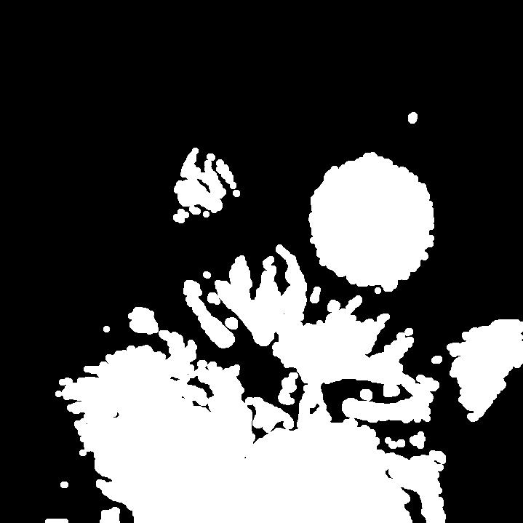
Ouverture | Fermeture

Sur l’image du chat que nous utilisions jusqu’à présent, nous pouvons voir que la forme des objets est toujours reconnaissable (la tomate, l’oreille/yeux du chat…), mais les similitudes s’arrêtent là.
L’élimination du bruit semble avoir été faite de deux manières différentes :
- Dans le cas de l’ouverture, il semble que l’on ait ajouté du blanc pour remplir les trous causés par le bruit (j’entends par là des pixels noirs étant apparu dans des zones supposées blanches).
- Dans le cas de la fermeture, il semble que l’on ait ajouté du noir pour supprimer le bruit (j’entends par là des pixels blancs étant apparu dans des zones supposées noires)

Points de Harris

Introduction
La détection (et l'extraction) des points d'Harris est une technique faisant partie de la famille des méthodes de détection de points d'intérêts. Ces méthodes sont utilisées pour détecter les coins ou les points d'intérêt d'image.
Les points d’intérêts correspondent à des endroits dans une image où il y a des changements brusques ou des variations significatives dans l'intensité lumineuse (doubles discontinuités de la fonction d’intensités), c'est à dire des points où les valeurs des pixels changent rapidement et de manière importante lorsqu'on se déplace autour d'eux dans l'image.
En général, un point d'intérêt peut être un coin, un bord ou une région où l'intensité lumineuse change rapidement par rapport à son voisinage.

Ces points d'intérêts sont utilisés car ils servent de caractéristiques distinctives pour comparer et reconnaître des objets ou des motifs dans différentes images. Un cas d'application de ces points est la fonction de prise de photo panoramique : l'appareil va prendre des photos, et va superposer les points de Harris des images.
L’une des raisons de cette qualité est que ces points sont invariants aux transformations géométriques (rotation, changement d’échelle ou encore translation), ce qui fait que ces points pourront être détectés dans différentes perspectives.

La méthode d'extraction des points d'Harris est une version du détecteur de Moravec dont certaines limitations ont été corrigée :
- Le détecteur de Moravec répond de manière trop forte aux contours.
- La réponse du détecteur de Moravec est bruitée en raison du voisinage considéré.
- La réponse du détecteur est anisotropie en raison du caractère discret des directions de changement que l’on peut effectuer.

L’algorithme des points d’intérêt selon Harris
L'algorithme de détection des points d'intérêts par la méthode d'Harris sur une image en niveau de gris nécessite l'utilisation d'un filtre gaussien et d'un dérivateur en X et en Y :
- Après avoir converti l'image en niveau de gris, on va la convoluer avec le noyau gaussien pour obtenir une image foutée.
- On va dérivée cette image floue avec un noyau de dérivation par x, et un noyau de dérivation par y.
$$\left\lfloor \begin{matrix}-1 \\ 0 \\ 1\end{matrix}\right\rfloor$$ | $$\left[\begin{matrix}-1 & 0 & 1\end{matrix}\right]$$
Noyau dérivation X | Noyau dérivation Y
Pour rappel, la dérivation d'une image est une mesure la variation de l'intensité lumineuse d'un pixel à un autre. Le critère x et y indique la direction de la variation (x pour horizontal, y pour vertical).

- On calcul les coefficients A, B et C, puis on passe ces coefficients dans le filtre gaussien.
$$A=\left(I_{x}×I_{x}\right)×H_{GAUSS}$$
$$B=\left(I_{y}×I_{y}\right)×H_{GAUSS}$$
$$C=\left(I_{x}×I_{y}\right)×H_{GAUSS}$$
Ces coefficients sont des éléments de la matrice M :
$$M=\left\lfloor \begin{matrix}A & B \\ B & C\end{matrix}\right\rfloor$$

- On calcul Q, le CRF (corner response function) avec $α$ compris entre 0.04 et 0.25.
$$Q=Det\left(M\right)-α×Trace{\left(M\right)}^{2}=\left(A×B-C^{2}\right)-α{\left(A+B\right)}^{2}$$
Le CRF est une mesure donnée à chaque pixel de l'image, et qui retourne des fortes valeurs à la détection d'un coin.

- Finalement, on binarise l'image finale selon un seuil que l'on devra déterminer soi-même (généralement défini avec la méthode de Otsu).

On obtient, pour l’image de l’outil, cette séquence d’image :
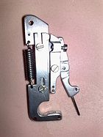 | 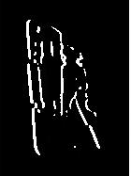 | 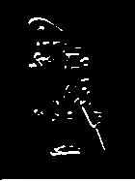 | 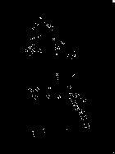
Image d’origine | Dérivée par x | Dérivée par y | Point d’intérêt

On peut clairement voir sur l’image finale les points où l’on a une variation d’intensité selon l’axe X ET l’axe Y, des doubles discontinuités d’intensités.

Application de Harris
Un des cas d'application de la détection des points d'intérêt dans le domaine de l'industrie est pour reconnaissance de pièces dans un environnement de fabrication automatisée.
Sur une ligne de production automatisée, les robots de montage peuvent utiliser des points d'intérêts lors de l'assemblage de différentes parties : en utilisant la détection de points d'intérêt, les systèmes robotiques peuvent identifier les caractéristiques uniques sur les pièces à assembler. Ces points de repère peuvent également être utilisés pour guider les robots vers les emplacements précis où les pièces doivent être placées ou assemblées.
Cette méthode fiable permet d'automatiser efficacement le processus d'assemblage et d'assurer la précision et la fiabilité de la fabrication.

Un autre cas d'application est dans le domaine de la robotique, plus précisément pour la navigation et la localisation de robots.
Les points d'intérêt permettent au robot de détecter des caractéristiques distinctives de l'environnement, caractéristiques qui sont suffisamment uniques et stables pour être détectées et suivies quand le robot changera de point de vue. Ils sont généralement utilisés pour créer une carte de l'environnement dans lequel le robot évolue. En les associant à une carte de référence, le robot peut estimer sa position et s'orienter par rapport à cette carte, ainsi que replanifier sa trajectoire si un obstacle fait irruption dans l'environnement.

